Opis przedmiotu zamówienia

Zakres rzeczowy robót obejmujący wykonanie remontu sali lekcyjnej na parterze budynku Szkoły Podstawowej nr 1 w ramach budżetu obywatelskiego „Przystań zabawy”.

Sala lekcyjna : 65,96 m2
H= 4,20 m

Zakres prac :
- malowanie ścian emalią ftalową matową do wysokości ościeżnicy drzwiowej z przygotowaniem powierzchni dla tego rodzaju farby oraz malowanie farbą lateksową klasy 1-2 odporności na szorowanie powyżej ościeżnicy do sufitu z przygotowaniem powierzchni do malowania: – gładzie z gipsu szpachlowego min.gr. 3 mm,
- malowanie sufitów farbą lateksową z przygotowaniem podłoża do malowania – gładzie gipsowe min. 3mm .

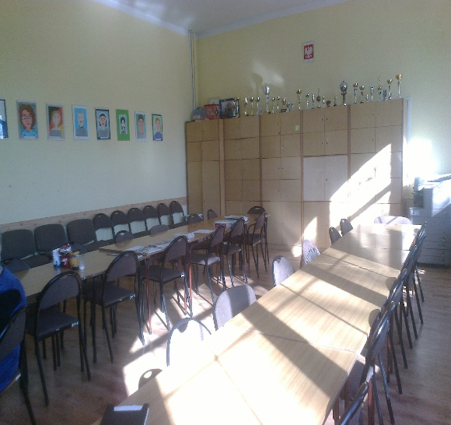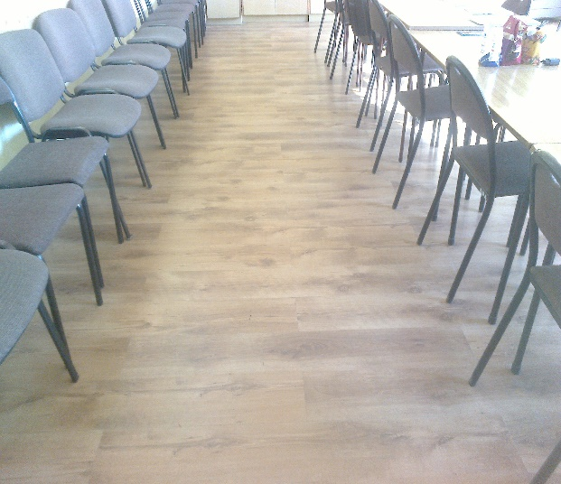
Fot. 1, 2. Widok sali do remontu.

Ściany i sufity gruntowane podkładem dla farb lateksowych oraz emalii ftalowej.
Kolorystyka robót malarskich:
Malowanie ścian:
- od podłogi do wysokości ościeżnicy drzwiowej : emalia ftalowa matowa, Caparol kolor Jade 120,
- powyżej wysokości ościeżnicy : farba lateksowa Caparol kolor jade 30,
Malowanie sufitu: farba lateksowa Caparol kolor Jade 30.

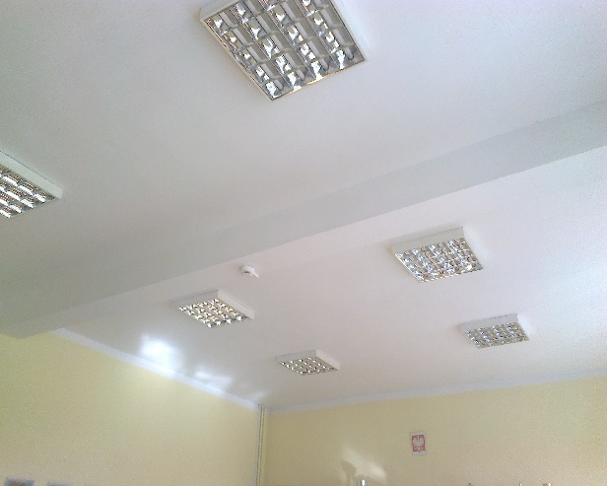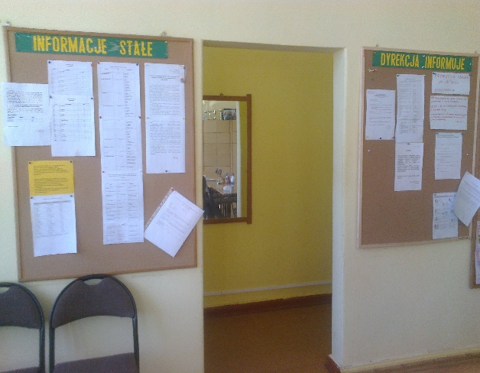
Fot. 1, 2. Widok sali do remontu.

- montaż na ościeżach ścian przy drzwiach do zaplecza narożników ochronnych z kątownika pcv (np. firmy CS Polska) o wymiarach 5cmx5cm z fazowaną -półokrągłą krawędzią kątową, wys. około 160 cm dopasowanych kolorystycznie do koloru ściany,
- wymienić wszystkie kratki wentylacyjne w pomieszczeniach na nowe w kolorze białym,
Wszystkie rury c.o. pozostają bez malowania jako ocynkowane.
Roboty obejmują również, mycie i sprzątanie po robotach remontowych.

Wszystkie wbudowane materiały powinny mieć atesty i aprobaty techniczne , atesty higieniczne. Materiały odpadowe budowlane należy usunąć na miejskie składowisko odpadów.

Dodatkowe informacje: mail : lkozlowski@um.swinoujscie.pl

